# 项目需求分析

在项目标书里已经对项目的需求有一个大致的描述，而**作为乙方**在做投标书时就要对项目的需求有一个细化，也就是类似一个系统概要设计+系统需求的描述。

任务二：教材申报系统的需求分析。

内容要求：

1. 各小组先调查项目需求分析如何写，网上找找如何写需求分析，找几个别人写好的需求分析看看（根据课程内容，我们的需求主要是角色+用例）。
   1. 可以从角色，介绍功能，也可以从流程的角度介绍功能。
2. 小组讨论充分理解各小组自己的项目，在此基础上完成需求分析。
3. 需求是需要管理的，需求的变更需要审核，请各小组调研（自己搜索一份能够实现需求管理流程的需求软件【也可以选择有些项目管理软件也能实现需求管理】，为避免各小组选择的软件雷同，大部分小组一致的软件起评分较低），试用需求管理软件，提交一份你们准备采用的需求管理软件的使用说明，并尝试对你们的需求加以管理。
4. 11月8日ppt汇报（汇报内容包括需求管理软件的使用和你们的需求），同时提交doc电子版。
5. 作业种类：
   1. 1份word文档介绍你小组如何用需求管理软件管理你们的需求。
   2. 1份word文档《xx软件需求规格说明书》
6. 附个人贡献文档，标明每个小组成员的个人贡献保证文档格式整洁、统一

需求捕获->需求整理->需求验证->再需求捕获

在一个用例图中通常有三种元素：参与者（Actor）、用例（Use Case）与系统边界（Boundary）。用例描述的是系统为用户提供的功能，也就是系统能为用户做什么，通常被绘制成一个椭圆；

参与者，我认为称为角色更加合适，也就是系统为哪些类型的用户提供服务，他们都各自承担哪些不同的职责，通常被绘制成一个小人儿；

最后是系统边界，也就是系统是对现实世界哪个范围的内容进行的模拟，它涉及到软件设计的工作范围与工作量，通常被绘制成一个方框。

但是，通常情况下系统边界只是一个概念而不用真正绘制出来，因为被绘制成用例的必然是系统内部的功能，被绘制成参与者的必然是系统外部事物。从这个意义上讲，用例图中的参与者不仅包括人，还包括那些外部系统和自动触发器。根据这样一个思路，我以往常常将外部系统和自动触发器绘制成一个小人，这常常令客户感到困惑。随后我改变了思路，将外部系统和自动触发器绘制成另一种表达形式——类元符号表示法，并在构造型上标注为Actor。

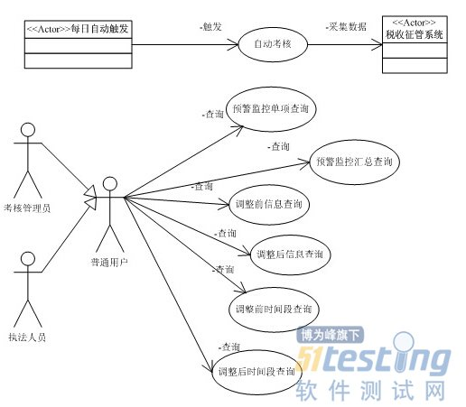

箭头代表的是一种导航，即动作施与的方向

用例图的视角是用户